Nombre:
Cursos: 6 básicos. Fecha: 25 al 29 de Mayo.
OA: Aplicar a través de la gimnasia rítmica la expresión corporal acompañados de las características propias de los implementos deportivos.

Colegio República Argentina
O’Carrol # 850- Fono 72- 2230332
Rancagua
GUIA DE ACTIVIDADES:
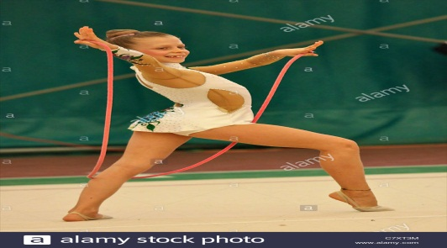
Responde con 3 ejercicios de cada implemento deportivo ya estudiado en las guías anteriores.
1.-Nombra 3 ejercicios con la cuerda:
1.--------------------
2---------------------
3.-------------------
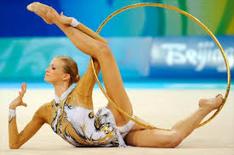
Nombra 3 ejercicios con el aro
1.---------------------------
2.---------------------------
3.--------------------------
Nombra 3 ejercicios el balón
1.-----------------------------
2.----------------------------
3----------------------------
Nombra 3 ejercicios con la cinta
1-----------------------------
2------------------------------
3----------------------------
2.-Observa esta imagen y dime que habilidad motriz esta ejecutando la gimnasta marcala con una X.

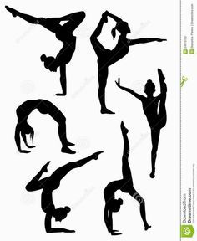
1 .Locomoción
2.- Estabilidad
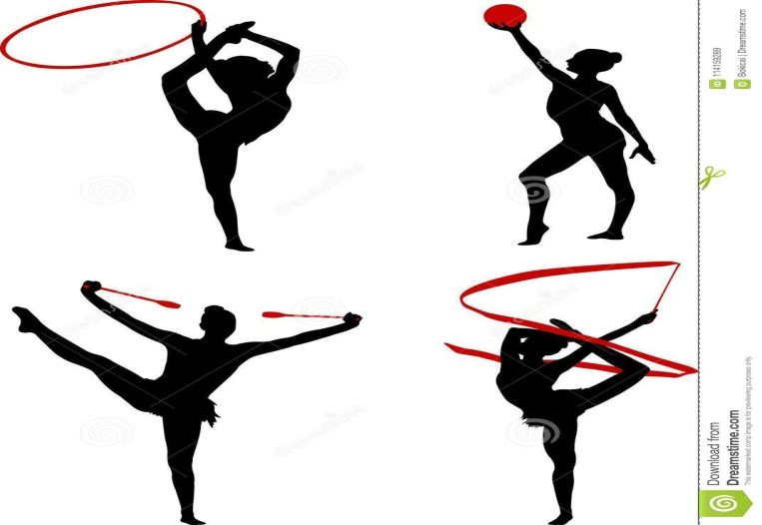
3.- Manipulación.

3.-Según las imágenes cual implemento deportivo falta en esta imagen.

